Интегрированный урок «Осень» 1 коррекционный класс
Цель урока: Создать условия для ознакомления с понятием осень.
Закрепить представления о приметах осени.
Задачи:
-закрепить элементарные представления о приметах осени;
- уточнение понятий сентябрь, октябрь, ноябрь
-обогащение и активизация словарного запаса;
- уточнение понятий овощи, фрукты
-их значение для человека

-способствовать развитию речи, воображения, наблюдательности, творческих способностей
-воспитывать уважение к труду на земле
-воспитывать позитивное отношение друг к другу, умение работать в коллективе
- способствовать формированию положительной мотивации учения

Планируемые результаты образования:
научиться определять понятия «Осень, осенние месяцы, овощи, фрукты », их значение для человека, классифицировать овощи и фрукты.
Метапредметные: (критерии сформированности/оценки компонентов универсальных учебных действий - УУД):
Регулятивные: целеполагание – принимать учебно-познавательную задачу и сохранять её до конца учебных действий; контроль и самоконтроль – контролировать выполнение действий, вносить необходимые коррективы.
Познавательные: общеучебные– выделять и формулировать познавательную цель; предметные – повторить и расширить сведения об овощах и фруктах, местах их произрастания; выполнять классификацию овощей и фруктов.
Коммуникативные: взаимодействие – формулировать собственное мнение и позицию; строить понятные для партнёра высказывания, учитывающие, что партнёр знает и видит, а что нет; планирование учебного сотрудничества – договариваться и приходить к общему решению в совместной деятельности.
Личностные: нравственно-этическая ориентация–ориентируются в поведении на принятые моральные нормы; понимают красоту и природу родного края.

Тип урока: усвоение новых знаний

Оборудование: компьютер, презентация, проектор, рабочая тетрадь Е.Бортниковой , раздаточный материал.

Ход урока.
Организационный момент:
Прозвенел уже звонок -
Начинается урок.
Сядем правильно сейчас,
Пожелаем всем удачи,
За работу, в добрый час!

Постановка цели и задач урока. Мотивация учебной деятельности учащихся.
Вводная часть:
-Ребята, сегодня мы буде говорить о времени года. Чтобы узнать о каком ,отгадайте загадку:
Несу я урожаи,
Поля вновь засеваю,
Птиц к югу отправляю,
Деревья раздеваю,
Но не касаюсь сосен и елочек.
Я – …
Актуализация знаний.

- Ребята , рассмотрите картинку ( слайд 1).Что вы на ней видите? Когда это бывает? Что вы знаете про осень? Какого цвета осень?( жёлтого). Какие изменения в природе происходят осенью?( Похолодание, дожди, листопад и тд.) Что в это время делают люди?( собирают урожай). Как одеваются? Как ведут себя животные, птицы?( готовятся к спячке, запасают корм), (улетают в тёплые страны).
Давайте вспомним, как называются три осенних месяца?
Вслед за августом приходит,
С листопадом хороводит
И богат он урожаем,
Мы его, конечно, знаем!
- сентябрь -
***
Королева наша, Осень,
У тебя мы дружно спросим:
Детям свой секрет открой,
Кто слуга тебе второй?
- октябрь -
***
Поле чёрно-белым стало:
Падает то дождь, то снег.
А ещё похолодало —
Льдом сковало воды рек.
Мёрзнет в поле озимь ржи.
Что за месяц, подскажи?
- ноябрь –
- Молодцы. Мы с вами отправимся в путешествие по осени. Но на чем мы поедем? Посмотрим, что у вас на партах? Вот я вижу листки бумаги и карандаши.

Работа по теме урока.

Нам надо дорисовать дорогу. Взяли листики, положили перед собой. Нам надо написать прямые линии. Взяли карандаши, пишем. (прямые линии)
- Посмотрим, что у нас получилось? (вывешиваются листы на доску и получаются рельсы) У нас получились рельсы. А какой транспорт может проехать по рельсам? Посмотрите, на чем мы поедем? ( на доске висит – поезд, машина, самолет)
Мы поедем на поезде.
На доске появляется поезд, но на нем нет колес.
- Посмотрите, мы сможем поехать на этом поезде? (нет)
- Почему, нет? (нет колес)
- У меня есть тут несколько колес. Скажите какие подойдут для нашего поезда?
На доске несколько геометрических фигур. Учащиеся должны выбрать круг.
- Правильно, колеса круглые.
- Возьмите конверты. Достаньте круги. Разложите их на большие и маленькие круги. Покажите мне большой красный круг, маленький желтый круг, большой желтый круг, маленький красный круг.
- Молодцы. Сложите круги в конверты. Я не случайно выбрала эти два цвета – красный и желтый. Это мои любимые цвета. Осенью много желтого и красного. А что желтеет и краснеет осенью. (подсказка – дерево с листьями)Слайд 2
- Правильно, листья на деревьях осенью желтеют, краснеют. Отправляемся на нашем поезде. Дети встают друг за другом (Проходим круг, встаем посередине класса)
-Мы приехали в лес. Поднялся ветер( запись шума ветра).

- Давайте поиграем:
Ветер по лесу летал,  ветер листики считал  Вот дубовый,  Вот кленовый,  Вот рябиновый резной,  Вот с березки золотой.  И последний лист с осинки  ветер бросил на тропинку. | Дети бегут по кругу на носочках и взмахивают руками.  Встают лицом в круг, загибают по одному пальцу на обеих руках на каждую строку.  Опускают руки, приседают.

- Осень перекрасила листья и разбросала их. Давайте их соберем. Разделимся на две команды. Одна будет собирать желтые листья, другая – красные.
Учащиеся собирают листья и отдают их педагогу и воспитателю.
- Молодцы. Помогли собрать все листья. Собираемся в обратный путь путь. Первым встает …, за ним…, следом встает …., между … и т.д. Поехали. (проходим круг)
♫ Звучит музыка дождя.
- Послушайте, что это? (это капает дождь)
- Как капает дождь, давайте покажем.

Капля раз, капля два, Дети по раскрытой ладони стучат другой
Очень медленно сперва,
А потом, потом, потом, Стучат все быстрей
Все бегом, бегом, бегом. Стучат и топают ногами.
Мы зонты свои раскрыли, Поднимают руки вверх
От дождя себя укрыли. Изображают зонтики.
- Вот какая погода осенью – то солнце светит, то дождик капает.
- Давайте поиграем в игру. Вот у нас есть зонтик. Пока звучит музыка – значит светит солнышко и мы гуляем. Как только музыка прекращается, значит пошел дождик и мы должны спрятаться под зонтик.
Игра «Дождик»
- Молодцы. Никто не промок? Тогда поехали дальше. Первым встает …, за ним … и т.д. Поехали. (проходим круг, останавливаемся около овощей и фруктов)
- Посмотрите, здесь лежат фрукты и овощи. Кто-то их собрал, а мы поможем их разложить. Вот у нас две корзины. Сюда мы будем складывать овощи, а сюда – фрукты. (учащиеся раскладывают фрукты и овощи по корзинкам).
- Где растут овощи ? слайд 3 ( на огороде).Где растут Фрукты? Слайд 4( В саду).
- Что можно приготовить из овощей, из фруктов?
Задание из рабочей тетради Л. Бортниковой « Знакомство с окружающим миром».
- Молодцы.
Рефлексия (подведение итогов урока)

Закончилось наше путешествие:
Все старались, не ленились
И чему-то научились….
-Что вы узнали для себя новое?
-Какие задания понравились больше всего?
-Что показалось трудным?
- Вы все хорошо работали на уроке и за это осень хочет угостить вас своими дарами- вкусными , сочными яблоками.

На уроке проводилась работа по развитию:
- Слухового и зрительного внимания.
- Мышления.
- Памяти.
- Активизации словарного запаса по лексическим темам: осень, транспорт, фрукты, овощи.
- Связной речи по лексическим темам: осень, транспорт, фрукты, овощи.
- Общей и мелкой моторики.
- Согласования речи с движением
- Знаний основных цветов.
- Знаний о геометрических фигурах и их дифференциации
- Понимания значений: перед, за. между, после

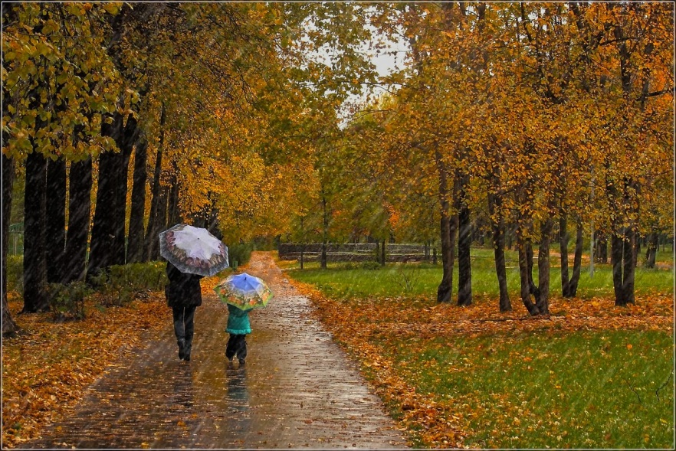

Файл 1

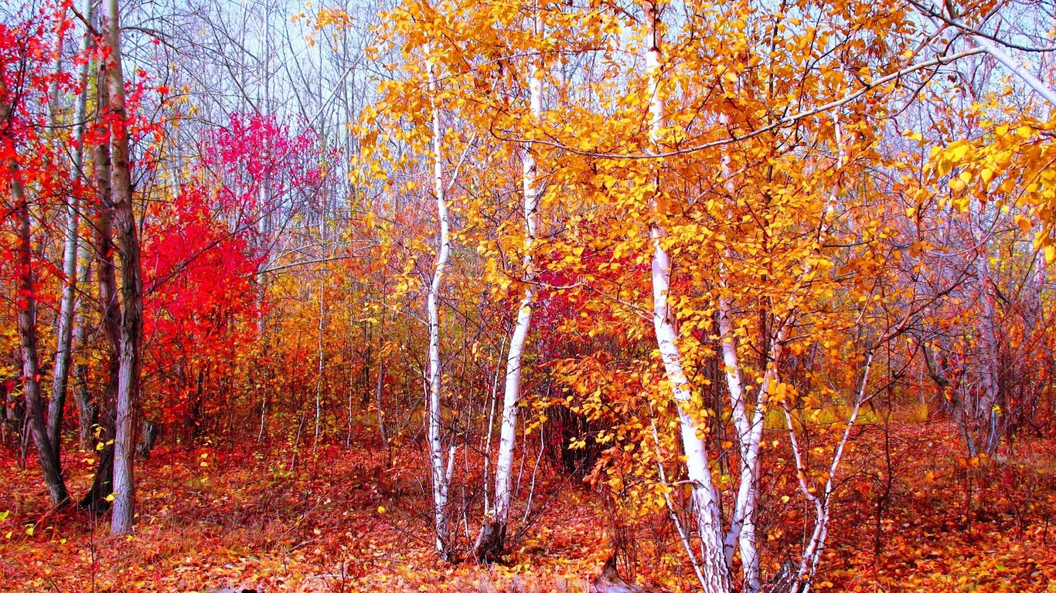

Файл2
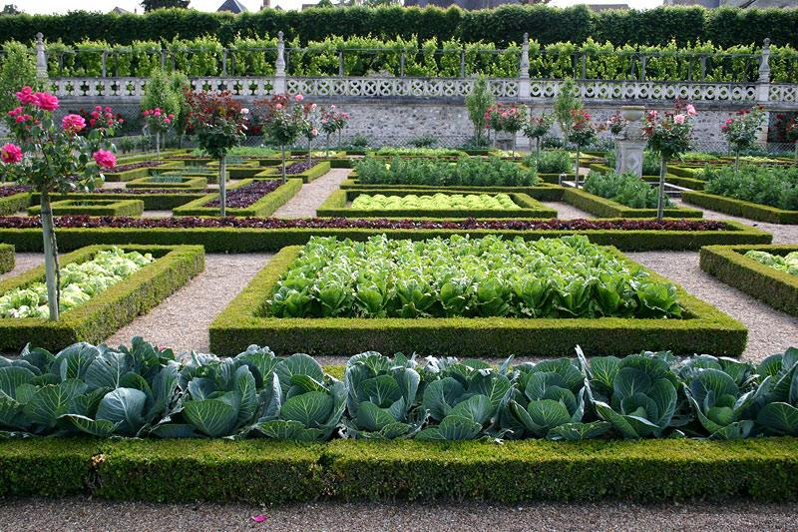
Файл 3

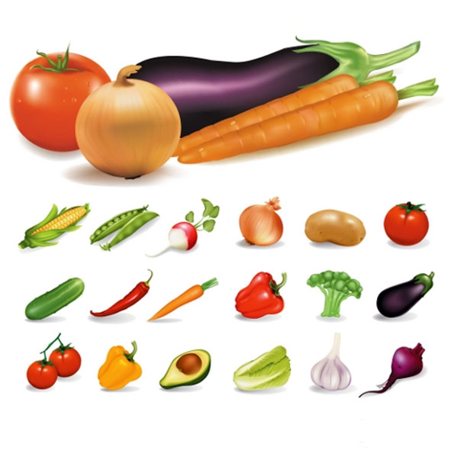
Файл 4

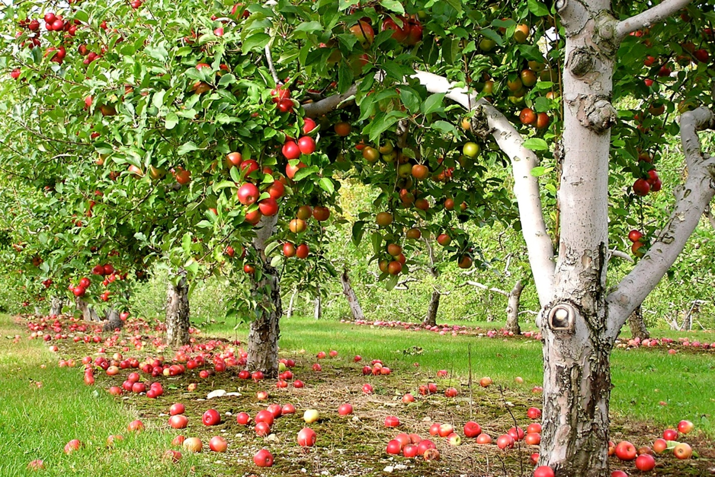

Файл 5

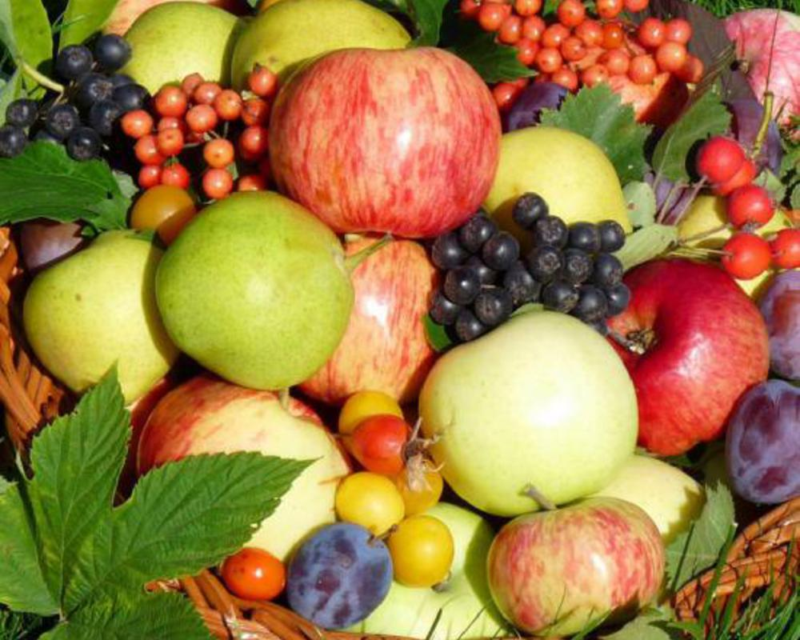

Файл 6

